ДОРОЖНЯ КАРТА

ДЛЯ ЛЮДЕЙ,
ВНУТРІШНЬО ПЕРЕМІЩЕНИХ
В МЕЖАХ КРАЇНИ
до Рівненської області

для вирішення питань соціального захисту
та забезпечення першочергових потреб
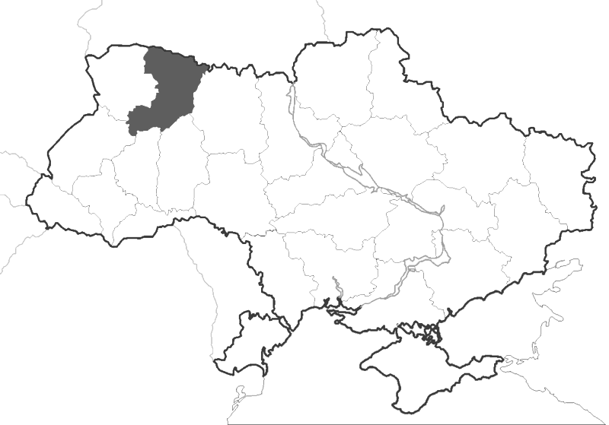
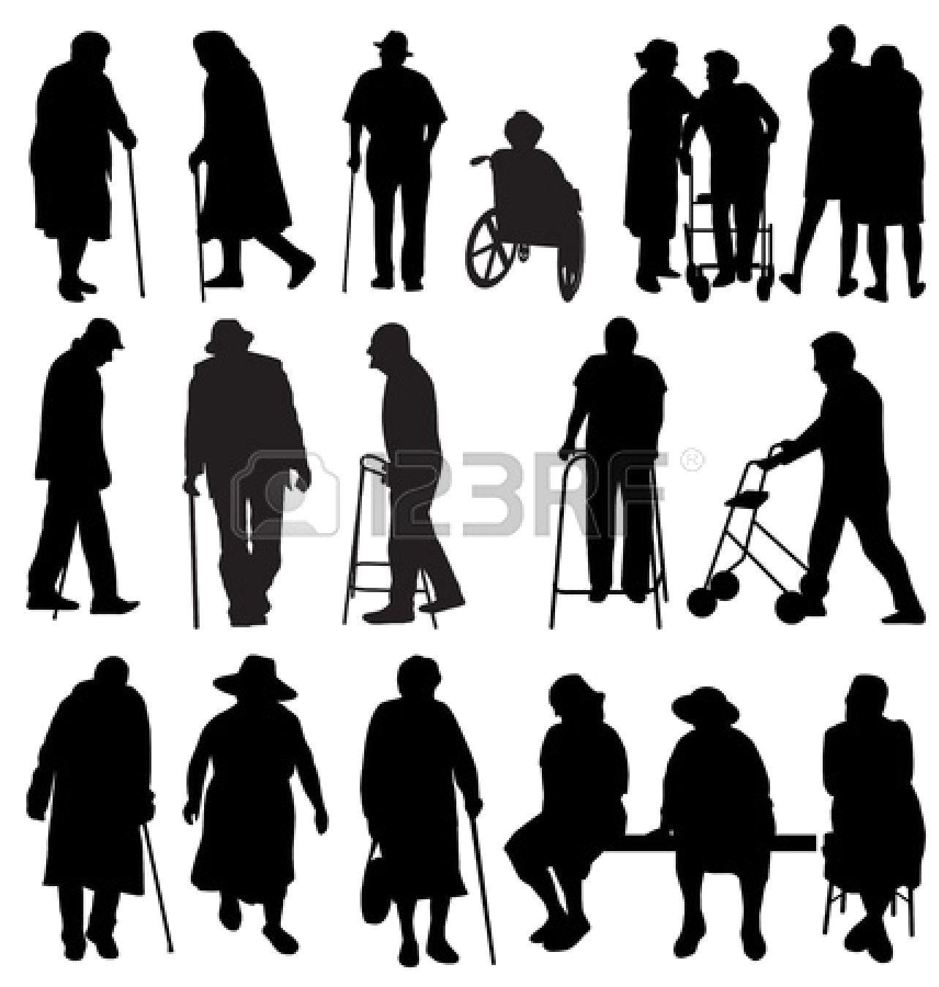
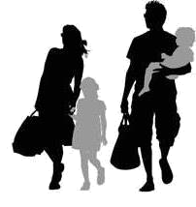
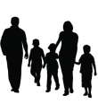

ПРИБУВШИ ІЗ НЕБЕЗПЕЧНОЇ ЗОНИ,
ТЕЛЕФОНУЙТЕ
101
ЗІ СТАЦІОНАРНОГО АБО З МОБІЛЬНОГО ТЕЛЕФОНУ

Урядова лінія Рівненської ОДА
(Рівненський обласний контактний центр)
тел. 0 800 500 078
БЕЗКОШТОВНО ЦІЛОДОБОВО

Інформація про наявність вільних місць для розміщення:
http://migrants.gov.ua
http://rivne.mns.gov.ua

З будь-якими питаннями щодо тимчасового перебування в Рівненській області, звертатися до:
• обласного, районних та міських штабів, які здійснюють прийом повідомлень про необхідність соціального забезпечення громадян України, переміщених з тимчасово окупованої території та районів проведення антитерористичної операції
• місцевих органів соціального захисту населення

З питань
- розселення,
- медичного обслуговування,
- навчання та виховання дітей у дошкільних та шкільних навчальних закладах,
- працевлаштування,
- відновлення втрачених документів
звертатися до районних державних адміністрацій, міськвиконкомів міст обласного значення за місцем вашого перебування

Телефони «гарячих ліній» для вирішення питань, пов’язаних перебуванням громадян України, які прибули до Рівненської області з тимчасово окупованої території
та районів проведення антитерористичної операції

Урядова лінія Рівненської облдержадміністрації  (Рівненський обласний контактний центр) | м. Рівне,  майдан Просвіти, 2 | 0-800-500-078  (цілодобово)  ел. адреса rivne0800500078@gmail.com
Департамент соціального захисту Рівненської облдержадміністрації | м. Рівне,  вул. Словацького, 1 | (0362) 22-11-75  (0362) 63-36-01  9.00-18.00 (Пн-Пт)
Головне управління ДСНС України  у Рівненській області | м. Рівне,  вул. Г. Полуботка, 37 | 101, (0362) 26-77-86 (цілодобово)
Управління Державної міграційної служби  в Рівненській області | м. Рівне,  вул.16-го Липня, 6 | (0362) 67-95-45  (0362) 26-77-84  9.00-18.00 (Пн-Пт)
Управління  освіти і науки Рівненської облдержадміністрації | м. Рівне,  майдан Просвіти, 2 | (0362) 22-33-05  9.00-18.00 (Пн-Пт)
Управління у справах молоді та спорту Рівненської облдержадміністрації | м. Рівне,  майдан Просвіти, 1 | (0362) 69-51-35  9.00-18.00 (Пн-Пт)
Служба у справах дітей Рівненської облдержадміністрації | м. Рівне,  майдан Просвіти, 1 | (0362) 69-51-99  9.00-18.00 (Пн-Пт)
Щоб СТАТИ НА ОБЛІК та ОТРИМАТИ УСІ ВИДИ ДЕРЖАВНОЇ СОЦІАЛЬНОЇ ПІДТРИМКИ (ПЕНСІЇ, ДОПОМОГИ) слід звертатися до найближчої установи соціального захисту населення

При собі мати такі ДОКУМЕНТИ (за наявності):
- паспорт
- посвідчення отримувача пенсії, допомоги, пільговика
- довідка про присвоєння ідентифікаційного коду

Управління, установа, організація,  що надає послугу (допомогу) | Вид послуги (допомоги) | Місце розташування | Контактний телефон
Департамент соціального захисту населення Рівненської облдержадміністрації | Призначення і виплата усіх видів  державної  соціальної  допомоги  Забезпечення технічними та іншими засобами реабілітації  Призначення і виплата усіх видів  державної  соціальної  допомоги  Забезпечення технічними та іншими засобами реабілітації | м. Рівне,  вул. Словацького, 1 | (0362) 22-11-75
Управління соціального захисту населення Березнівської РДА |  | м. Березне,  вул. Київська, 11 | (03653) 5-48-67  (03653) 5-44-04
Управління соціального захисту населення Володимирецької РДА |  | смт Володимирець, вул. Соборна, 23 | (03634) 2-49-28
Управління соціального захисту населення Гощанської РДА |  | смт Гоща,  вул. Застав’я, 22 | (03650) 2-19-67  (03650) 2-11-84
Управління соціального захисту населення Демидівської РДА |  | смт Демидівка,  вул. Миру, 21 | (03637) 6-20-88
Управління праці та соціального захисту населення Дубенської РДА |  | м. Дубно,  вул. Д. Галицького, 26 | (03656) 3-26-13
Управління соціального захисту населення Дубровицької РДА |  | м. Дубровиця,  вул. Воробинська, 14 а | (03658) 2-03-46  (03658) 2-04-71
Управління соціального захисту населення Зарічненської РДА |  | смт Зарічне,  вул. Грушевського, 1 | (03632) 3-07-78  (03632) 3-40-00
Управління соціального захисту населення Здолбунівської РДА |  | м. Здолбунів,  вул. Приходька, 1 | (03652) 2-52-70
Управління соціального захисту населення Корецької РДА |  | м.Корець, вул.  Б.Хмельницького, 8б | (03651) 2-01-32  (03651) 2-13-00
Управління праці та соціального захисту населення  Костопільської РДА |  | м. Костопіль,  вул. Сарненська, 15 а | (03657) 2-14-13
Управління праці та соціального захисту населення  Млинівської РДА |  | смт Млинів,  вул. Ватутіна, 23 | (03659) 6-35-92  (03659) 6-45-45
Управління соціального захисту населення Острозької РДА |  | м. Острог,  пр. Незалежності, 34а | (03654) 3-57-78
Управління праці та соціального захисту населення  Радивилівської РДА |  | м. Радивилів,  вул. І.Франка, 11 | (03633) 4-31-60
Управління соціального захисту населення Рівненської РДА |  | м. Рівне,  вул. Соборна, 366 а | (0362) 22-40-07
Управління соціального захисту населення Рокитнівської РДА |  | смт Рокитно,  вул. Кірова,10 | (03635) 2-28-70
Управління праці та соціального захисту населення  Сарненської РДА |  | м. Сарни,  вул. Демократична, 46 | (03655) 2-17-79
Управління праці та соціального захисту населення виконавчого комітету Дубенської міської ради |  | м. Дубно,  вул. Кирила і Мефодія, 16 | (03656) 3-23-81 (03656) 4-22-98
Управління праці та соціального захисту населення виконавчого комітету Кузнецовської міської ради |  | м. Кузнецовськ,  м-н Незалежності, 1 | (0363) 62-25-23
Управління праці та соціального захисту населення виконавчого комітету Острозької міської ради |  | м. Острог,  вул. Кн. Острозьких, 22 | (03654) 3-18-05
Управління праці та соціального захисту населення виконавчого комітету Рівненської міської ради |  | м. Рівне,  вул. Соборна, 12, каб.10 | (0362) 26-64-95

Комунальний заклад «Рівненський центр соціально – психологічної допомоги» Рівненської обласної ради | Можливість тимчасового проживання, в т.ч. сім’ям з дітьми, до подальшого вирішення житлового питання | м. Рівне,  вул. Дубенська, 71а | (0362) 63-24-89
Комунальний заклад  «Центр з надання соціальних послуг» | Безоплатне надання допомоги (одягу, взуття) | м.Рівне,  вул. Жоліо Кюрі, 21 | (0362) 26-68-02  9.00-18.00  (Пн-Пт)
КУДИ ЗВЕРТАТИСЯ У РАЗІ ВТРАТИ АБО ЗНИЩЕННЯ ДОКУМЕНТІВ:

ВІДНОВИТИ ПАСПОРТ
- Управління Державної міграційної служби,
телефон «гарячої лінії» (0362) 67-95-45,
(0362) 26-77-84

Діє кімната з надання допомоги вимушеним переселенцям з АР Крим,
м. Севастополя, Донецької та Луганської областей (м. Рівне, вул.16 Липня, 6а). Тут можна отримати всебічну правову допомогу з міграційних питань, оформити паспорт громадянина України по досягненню 16-річного віку, відновити його, якщо він втрачений, вклеїти фотографію до паспорта по досягненню 25- та 45-ти річного віку та у випадку зміни прізвища – отримати новий паспорт.

Послуги, які надаються Управлінням Державної міграційної служби України в Рівненській області вимушеним переселенцям,
які перебувають на території регіону

Назва адміністративної послуги | Місце надання послуги
Оформлення паспорта громадянина України  - для громадян, які прибули з окупованого Кримського півострова;  - для громадян, які прибули з районів проведення АТО Луганської та Донецької областей | - Територіальні підрозділи Управління ДМС України в Рівненській області,  - Управління ДМС України в Рівненській області,  - Центр обслуговування громадян «Паспортний сервіс»,  - Рівненський МВ Управління ДМС України в Рівненській області
Вклеювання фотокартки при досягненні  25-та 45- річного віку | - Територіальні підрозділи Управління ДМС України в Рівненській області
Реєстрація місця проживання або перебування | - Територіальні підрозділи Управління ДМС України в Рівненській області
Видача довідки про реєстрацію місця проживання/перебування (для осіб, які прибули з Кримського півострова) | - Територіальні підрозділи Управління ДМС України в Рівненській області
Оформлення та видача паспорта громадянина України для виїзду за кордон | - Управління ДМС України в Рівненській області,  - Рівненський міський, Дубенський, Рівненський, Сарненський районні відділи УДМС
Оформлення та видача проїзного документа дитини для виїзду за кордон | - Територіальні підрозділи Управління ДМС України в Рівненській області
Внесення даних про дітей до паспорта громадянина України для виїзду за кордон | - Управління ДМС України в Рівненській області
Адреси Державної міграційної служби України
в Рівненській області

Управління ДМС України в Рівненській області | м. Рівне,  вул.16 Липня,6 | (0362) 67-95-45

Березнівський районний сектор | м. Березне,  вул. Київська, 12 | (03653) 5-66-89
Володимирецький районний сектор | смт Володимирець,  вул. Грушевського, 63 | (03634) 2-53-43
Гощанський районний сектор | смт Гоща,  вул. Застав’я, 11 | (03650) 2-10-77
Демидівський районний сектор | смт Демидівка,  вул. 1 Травня, 13 | (03637) 6-22-20
Дубенський районний відділ | м. Дубно,  вул. Драгоманова, 12 | (03656) 3-24-91  (03656) 4-24-55
Дубровицький районний сектор | м. Дубровиця,  пров. Макарівський, 1 | (03658) 2-01-20
Зарічненський районний сектор | смт Зарічне,  вул. Центральна, 62 | (03632) 3-08 98
Здолбунівський районний сектор | м. Здолбунів,  вул. Пушкіна, 41 | (03652) 2-54-70
Корецький районний сектор | м. Корець,  вул. Київська, 17 | (03651) 2-00-23
Костопільський районний сектор | м. Костопіль,  вул. Коперника, 15 | (03657) 2-16-21
Кузнецовський міський сектор | м. Кузнецовськ,  вул. Правика, 5 | (03636) 2-12-02
Млинівський районний сектор | смт. Млинів,  вул. Поліщука, 2а | (03659) 6-61-87
Острозький районний сектор | м. Острог,  вул. Луцька, 1 | (0365) 2-36-90  (0365) 2-36-95
Радивилівський районний сектор | м. Радивилів,  вул. Почаївська, 17 | (03633) 4-37-95
Рівненський міський відділ | м. Рівне,  вул. Словацького, 3 | (0362) 22-43-97 (0362) 22-13-58  (0362) 22-24-26
Рівненський районний відділ | м. Рівне,  вул. П. Могили, 41 | (0362) 22-20-54
Рокитнівський районний сектор | смт Рокитне,  вул. Незалежності, 28 | (03635) 2-11-98
Сарненський районний сектор | м.Сарни,  вул. Демократична, 46 | (03655) 3-46-47

Центр обслуговування громадян «Паспортний сервіс» Державного підприємства «Документ» | м. Рівне,  вул. 16-го Липня, 6а | (0362) 22-74-88
КУДИ ЗВЕРТАТИСЯ У РАЗІ ВТРАТИ АБО ЗНИЩЕННЯ ДОКУМЕНТІВ:

ВІДНОВИТИ СВІДОЦТВО ПРО НАРОДЖЕННЯ
відділ реєстрації актів цивільного стану (РАЦЗ),
тел. (0362) 63-38-35

ВІДНОВИТИ ДОВІДКУ ПРО ПРИСВОЄННЯ ІДЕНТИФІКАЦІЙНОГО КОДУ
Державна податкова інспекція у м. Рівному,
тел. (0362) 28-08-25

ДОРОЖНЯ КАРТА
ЩОДО ВИРІШЕННЯ ПИТАННЯ
ПРИЗНАЧЕННЯ (ПРОДОВЖЕННЯ) УСІХ ВИДІВ
ДЕРЖАВНИХ СОЦІАЛЬНИХ ДОПОМОГ ТА ОТРИМАННЯ СОЦІАЛЬНИХ ПОСЛУГ

ДЕРЖАВНА ПІДТРИМКА У ПРАЦЕВЛАШТУВАННІ:

- пошук підходящої роботи – тимчасової і постійної
- надання інформації та консультації у сфері занятості
- можливість участі в громадських оплачуваних роботах
- професійна підготовка, перепідготовка і підвищення кваліфікації
- отримання статусу безробітного

Куди звертатися: до центру занятості за місцем фактичного проживання (перебування)

Телефон «гарячої» лінії Рівненського обласного центру зайнятості
(0362) 63-31-06

Основні документи, які необхідно мати при собі:
- паспорт
- довідка про присвоєння ідентифікаційного коду (за наявності)
- трудова книжка (за наявності)
- документи про освіту (за наявності)

ДЕРЖАВНА ПІДТРИМКА ГРОМАДЯН ПОХИЛОГО ВІКУ, ІНВАЛІДІВ:

- стаціонарний догляд (для громадян похилого віку, інвалідів І, ІІ групи, які за станом здоров’я мають потребу в сторонньому догляді, побутовому обслуговуванні, медичній допомозі)
- догляд вдома (для громадян похилого віку, інвалідів, які нездатні до самообслуговування і потребують постійної сторонньої допомоги)
- натуральна допомога (одяг, взуття, предмети першої потреби)

Куди звертатися: до територіального центру соціального обслуговування (надання соціальних послуг) або до органу соціального захисту населення за місцем фактичного проживання (перебування).

Основні документи, які необхідно мати при собі:
- паспорт
- медична довідка про потребу в постійній сторонній допомозі (за наявності)

ДЕРЖАВНА ПІДТРИМКА ПЕНСІОНЕРІВ:

- переведення пенсії за місцем фактичного проживання (перебування)
- первинне призначення пенсії
- перерахунок пенсії

Куди звертатися: до органу Пенсійного фонду за місцем фактичного проживання (перебування)

Телефон «гарячої» лінії головного управління Пенсійного фонду України в Рівненській області (0362) 26-29-95

Телефон «гарячої» лінії Пенсійного фонду України
0-800-503-753

Основні документи, які необхідно мати при собі:
- паспорт
- посвідчення отримувача пенсії (за наявності)
- довідка про присвоєння ідентифікаційного коду (за наявності)

ПІДТРИМКА У НАДАННІ ОСВІТНІХ ПОСЛУГ:
- для влаштування дітей до дошкільних та загальноосвітніх навчальних закладів необхідно звернутися до місцевих органів управління освітою (у районах та містах)
- з метою зарахування дітей до інтернатних закладів області необхідно звернутися до відділу виховної роботи та соціального захисту дітей управління освіти і науки облдержадміністрації за телефоном (0362) 22-40-35 або (0362) 26-75-35.
- щодо вступу до професійно-технічних навчальних закладів звертатися у відділ професійно-технічної та вищої освіти управління освіти і науки облдержадміністрації за телефоном (0362) 26-75-74).
- з метою вступу або переведення до вищих навчальних закладів області необхідно звернутися до приймальних комісій обраного навчального закладу або безпосередньо до керівника ВНЗ

Управління, установа, організація, що надає послугу (допомогу) | Вид послуги (допомоги) | Місце розташування | Контактний телефон
Управління освіти і науки Рівненської обласної державної адміністрації | Організація розселення у гуртожитках навчальних закладів області та школах-інтернатах системи МОН | м. Рівне,  майдан Просвіти, 2 | (0362) 26-75-35  (0362) 22-40-35
Управління освіти і науки Рівненської обласної державної адміністрації | Надання консультацій щодо вступу до професійно-технічних навчальних закладів Рівненської області | м. Рівне,  майдан Просвіти, 2 | (0362) 26-75-74
Управління освіти і науки Рівненської обласної державної адміністрації | Зарахування до дошкільних та загальноосвітніх навчальних закладів  Зарахування до дошкільних та загальноосвітніх навчальних закладів | м. Рівне,  майдан Просвіти, 2 | (0362) 22-33-05
Управління освіти, молоді  та спорту Березнівської РДА |  | м. Березне,  вул. І.Франка, 21 | (03653) 5-40-83
Управління освіти,  молоді та спорту  Володимирецької РДА |  | смт. Володимирець вул. Повстанців, 21 | (03634) 2-30-09
Відділ освіти  Гощанської РДА |  | смт Гоща,  вул. Сагайдачного, 14 | (03650) 2-12-33
Відділ освіти  Демидівської РДА |  | смт Демидівка,  пров. Новий,2 | (03637) 6-14-69
Відділ освіти  Дубенської РДА |  | м.Дубно,  вул. Т.Бульби, 6а | (03656) 4-10-80
Управління освіти, молоді  та спорту Дубровицької РДА |  | м.Дубровиця,  вул.Шевченка, 36, | (03658) 2-00-67
Управління освіти, молоді  та спорту Зарічненської РДА |  | смт Зарічне,  вул. Фестивальна, 6, | (03632) 3-05-87
Відділ освіти  Здолбунівської РДА |  | м. Здолбунів ,  вул. Ясна 11 | (03652) 2-57-82
Управління освіти, молоді  та спорту Корецької РДА |  | м. Корець,  вул. Київська, 60 | (03651) 2-17-91
Відділ освіти  Костопільської РДА |  | м. Костопіль,  вул. Незалежності, 7 | (03657) 2-14-54
Відділ освіти  Млинівської РДА |  | смт. Млинів,  вул.Народна, 1 | (03659) 6-44-69
Управління освіти, молоді  та спорту Острозької РДА |  | м. Острог,  вул. Татарська, 92 | (03654) 2-22-92
Відділ освіти  Радивилівської РДА |  | м.Радивилів,  вул.І.Франка, 11 | (03633) 4-31-06
Відділ освіти  Рівненської РДА |  | м. Рівне ,  вул. Соборна, 195 | (0362) 22-10-53
Відділ освіти  Рокитнівської РДА |  | смт Рокитне,  вул. Незалежності,15 | (03635) 2-11-04
Відділ освіти  Сарненської РДА |  | м. Сарни,  вул. Демократична, 17 | (03655) 2-17-97
Управління освіти, сім’ї,  молоді та спорту  Дубенської міської ради |  | м.Дубно,  вул.Т.Бульби, 4 | (03656) 4-21-80
Управління освіти виконкому Кузнецовської міської ради |  | м.Кузнецовськ,  м-н Вараш, 41 | (03636) 2-22-20
Відділ освіти виконкому Острозької міської ради |  | м. Острог, пр.Незалежності,85 | (03654)3-00-82
Управління освіти виконкому Рівненської міської ради |  | м. Рівне,  вул. Соборна, 30 | (0362) 22-35-66

ДЕРЖАВНА ПІДТРИМКА СІМЕЙ З ДІТЬМИ:

- переведення допомоги за місцем фактичного проживання (перебування) або первинне призначення
- допомога при народженні (усиновленні) дитини
- допомога одиноким матерям
- допомога опікунам та піклувальникам
- допомога дітям-інвалідам та інвалідам з дитинства
- допомога малозабезпеченим сім’ям
- тимчасова допомога на дітей, один з батьків яких ухиляється від сплати аліментів
- супровід сімей з дітьми, які потребують допомоги
- функціонування прийомних сімей, дитячих будинків сімейного типу;
- надання юридичної, психологічної та соціальної допомоги дітям-сиротам та дітям, позбавленим батьківського піклування, опікунам, піклувальникам, прийомним батькам та батькам-вихователям

Куди звертатися: до органу соціального захисту населення,служб у справах дітей, центрів соціальних служб для сім’ї, дітей та молоді за місцем фактичного проживання (перебування)

Основні документи, які необхідно мати при собі:
- паспорт; – свідоцтво про народження дитини;
- довідка про присвоєння ідентифікаційного коду (за наявності)

Районні центри соціальних служб для сім`ї, дітей та молоді

Березнівський районний центр соціальних служб для сім'ї, дітей та молоді | м.Березне,  вул. Андріївська, 1 | (03653) 5-40-42
Володимирецький районний центр соціальних служб для сім'ї, дітей та молоді | смт Володимирець,  вул.Єврейська, 5 | (03634) 2-52-59
Гощанський районний центр соціальних служб для сім'ї, дітей та молоді | смт Гоща,  вул. Незалежності, 72 | (03650) 2-13-03
Демидівський районний центр соціальних служб для сім'ї, дітей та молоді | смт Демидівка,  пров.Новий,2 | (03637) 6-20-27
Дубенський районний центр соціальних служб для сім'ї, дітей та молоді | м.Дубно,  вул. Д.Галицького, 17 | (03656) 4-29-79
Дубровицький районний центр соціальних служб для сім'ї, дітей та молоді | м.Дубровиця,  вул. Воробинська, 16 | (03658) 2-34-00
Зарічненський районний центр соціальних служб для сім'ї, дітей та молоді | смт Зарічне,  вул. Центральна, 3 | (03632) 3-01-45
Здолбунівський районний центр соціальних служб для сім'ї, дітей та молоді | м.Здолбунів,  вул. Грушевського, 14 | (03652) 2-51-02
Корецький районний центр соціальних служб для сім'ї, дітей та молоді | м.Корець,  пл. Центральна, 5 | (03651) 2-13-50
Костопільський районний центр соціальних служб для сім'ї, дітей та молоді | м.Костопіль,  вул.Грушевського, 2 | (03657) 2-10-77
Млинівський районний центр соціальних служб для сім'ї, дітей та молоді | смт Млинів,  вул. Народна, 3 | (03659) 6-43-37
Острозький районний центр соціальних служб для сім'ї, дітей та молоді | м.Острог,  вул. Незалежності, 16 | (03654) 3-05-41
Радивилівський районний центр соціальних служб для сім'ї, дітей та молоді | м.Радивилів,  вул. І.Франка, 13 | (03633) 4-38-39
Рівненський районний центр соціальних служб для сім'ї, дітей та молоді | м.Рівне,  вул. Соборна, 195 | (0362) 2-64-824
Рокитнівський районний центр соціальних служб для сім'ї, дітей та молоді | смт Рокитне,  вул. Незалежності, 13 | (03635) 2-24-58
Сарненський районний центр соціальних служб для сім'ї, дітей та молоді | м.Сарни,  вул. Демократична, 51 | (03655) 3-53-50
Дубенський міський центр соціальних служб для сім'ї, дітей та молоді | м.Дубно,  вул. Драгоманова, 12 | (03656) 4-24-80
Кузнецовський міський центр соціальних служб для сім'ї, дітей та молоді | м.Кузнецовськ,  м-н Будівельників, 3 | (03636) 3-46-85
Острозький міський центр соціальних служб для сім'ї, дітей та молоді | м.Острог,  вул. І.Федорова, 56 | (03654) 3-09-26
Рівненський міський центр соціальних служб для сім'ї, дітей та молоді | м.Рівне,  вул. Шевченка, 45 | (0362) 22-14-82
Підрозділи служби у справах дітей

Служба у справах дітей Рівненської облдержадміністрації | м. Рівне,  майдан Просвіти, 1 | (0362) 69-51-99
Служба у справах дітей Березнівської РДА | м. Березне,  вул. Київська, 7 | (03653) 5-62-41
Служба у справах дітей Володимирецької РДА | смт Володимирець,  вул. Грушевського, 56 | (03634) 2-31-17
Служба у справах дітей  Гощанської РДА | смт Гоща,  вул. Незалежності, 72, | (03650) 2-29-81
Служба у справах дітей Демидівської РДА | смт Демидівка,  пров. Новий, 2 | (03637) 6-14-31
Служба у справах дітей  Дубенської РДА | м.Дубно  вул.Д.Галицького, 21 | (03656) 4-91-28
Служба у справах дітей Дубровицької РДА | м. Дубровиця  вул. Воробинська, 16 | (03658) 2-01-85
Служба у справах дітей Зарічненської РДА | смт Зарічне,  вул. Центральна, 11 | (03632) 3-50-18
Служба у справах дітей Здолбунівської РДА | м. Здолбунів,  вул. Грушевського, 14 | (03652) 2-50-11
Служба у справах дітей  Корецької РДА | м. Корець,  площа Київська, 5 | (03651) 2-13-50
Служба у справах дітей Костопільської РДА | м. Костопіль,  вул. Незалежності, 7 | (03657) 2-13-94
Служба у справах дітей Млинівської РДА | смт Млинів,  вул. Народна, 1 | (03659) 6-59-49
Служба у справах дітей  Острозької РДА | м. Острог,  проспект Незалежності, 14 | (03654) 3-02-06
Служба у справах дітей Радивилівської РДА | м. Радивилів,  вул. І.Франка, 11 | (03633) 4-38-36
Служба у справах дітей  Рівненської РДА | м. Рівне,  вул. Соборна, 195 | (0362) 26-65-33
Служба у справах дітей Рокитнівської РДА | смт Рокитне,  вул. Незалежності, 13 | (03635) 2-19-97
Служба у справах дітей Сарненської РДА | м. Сарни,  вул. Демократична, 51 | (03655) 3-27-06
Служба у справах дітей виконкому Дубенської міської ради | м. Дубно,  вул. Замкова, 4 | (03656) 4-21-32
Служба у справах дітей виконкому Кузнецовської міської ради | м. Кузнецовськ,  м-н Незалежності, 1 | (03636) 2-21-86,  (03636) 3-13-26
Служба у справах дітей виконкому Острозької міської ради | м. Острог,  вул.Ревкомівська, 4 | (03654) 2-22-60
Служба у справах дітей виконкому  Рівненської міської ради | м. Рівне, вул. Соборна, 7 | (0362) 22-70-62

ОТРИМАТИ БЕЗОПЛАТНО ПРЕДМЕТИ ПЕРШОЇ НЕОБХІДНОСТІ (ОДЯГ, ВЗУТТЯ, ПРОДУКТИ ХАРЧУВАННЯ, інше) можна у
представництвах Рівненської обласної організації Товариства Червоного Хреста України:

Рівненський обласний комітет | м. Рівне,  вул. С.Бандери, 54 | (0362) 22-24-84  (0362) 22-20-94
Березнівська районна організація | м. Березно,  вул. Київська,19 | 096-71-92-115
Володимирецька районна організація | м. Володимирець,  вул. Медична, 16 | (03634) 2-60-77  097-978-23-54
Гощанська районна організація | смт Гоща,  вул. Павлова,1 | 068-32-35-820
Дубнівська міськрайонна організація | м. Дубно,  вул. Грушевського, 103 | 096-14-00-787
Дубровицька районна організація | м. Дубровиця  пр. Макарівський, 1 | 096-138-48-43
Зарічненська районна організація | смт Зарічне  вул. 1 грудня, 36 | 068-015-31-07
Здолбунівська районна організація | м. Здолбунів,  вул. С.Бандери, 1а | (03622) 2-61-88
Корецька районна організація | м. Корець,  вул. Володимирська,14а | 096-572-14-45
Костопільська районна організація | м. Костопіль,  вул. 1 травня,7 | (036657) 2-26-70  096-979-29-00
Млинівська міжрайонна організація | смт Млинів,  вул.Рівненська, 2 | 098-464-57-00
Острозька міськрайонна організація | м. Остріг,  вул.Татарська, 201 | 098-581-62-30
Радивилівська районна організація | м. Радивилів,  вул.Садова, 4 | (03633) 4-38-41
Рівненська районна організація | смт Клевань,  вул. Центральна, 1 | 097-281-34-20
Рокитнівська районна організація | смт. Рокитне,  вул. Міцкевича,15 | 097-057-58-33
Сарненська районна організація | м. Сарни,  вул. Ковельська, 7а | (03655) 2-11-39
Кузнецовська міська організація | м. Кузнєцовська,  вул. Вараш, 40 | 096-752-85-61
Рівненська міська організація | м. Рівне,  вул. Драгоманова, 9 | (0362) 43-87-60
Місцеві штаби з питань, пов’язаних із соціальним
забезпеченням громадян України, які переміщаються
з тимчасово окупованої території та районів проведення антитерористичної операції

Районні державні адміністрації, міськвиконкоми | Адреса | Контактний телефон
Березнівська  районна державна адміністрація | м. Березне, вул. Київська, 6 | (03653) 5-41-90
Володимирецька  районна державна адміністрація | смт Володимирець, вул. Грушевського, 56 | (03634) 2-31-34
Гощанська  районна державна адміністрація | смт Гоща, вул. Незалежності, 72 | (03650) 2-17-50
Демидівська  районна державна адміністрація | смт Демидівка,  вул. 17 вересня, 3 | (03637) 6-20-95
Дубенська  районна державна адміністрація | м. Дубно,  вул. Д.Галицького, 17 | (03656) 4-94-89
Дубровицька  районна державна адміністрація | м. Дубровиця, вул.Воробинська, 16 | (03658) 2-08-22
Зарічненська  районна державна адміністрація | смт Зарічне, вул. Центральна, 11 | (03632) 3-05-23
Здолбунівська  районна державна адміністрація | м. Здолбунів, вул. Грушевського, 14 | (03652) 2-24-92
Корецька  районна державна адміністрація | м. Корець,  площа Київська, 5 | (03651) 2-17-60
Костопільська  районна державна адміністрація | м. Костопіль, вул. Незалежності, 7 | (03657) 2-12-89
Млинівська  районна державна адміністрація | смт Млинів,  вул.Народна, 1 | (03659) 6-47-41  (03659) 6-45-85
Острозька  районна державна адміністрація | м. Острог,  проспект Незалежності, 14 | (03654) 2-20-77
Радивилівська  районна державна адміністрація | м. Радивилів,  вул. І.Франка, 11 | (03633) 4-37-53
Рівненська  районна державна адміністрація | м. Рівне,  вул. Соборна, 195 | (0362)22-32-13
Рокитнівська  районна державна адміністрація | смт Рокитне, вул. Незалежності, 13 | (03635) 2-15-36
Сарненська  районна державна адміністрація | м. Сарни, вул. Демократична, 51 | (03655) 3-57-92
Дубенська  міська рада | м. Дубно,  вул. Замкова, 4 | (03656) 4-21-32  (03656) 4-10-55
Кузнецовська  міська рада | м. Кузнецовськ,  м-н Незалежності, 1 | (03636) 2-19-19  (03636) 2-25-75
Острозька  міська рада | м. Острог,  вул. Ревкомівська, 4 | (03654) 2-22-60  (03654) 2-22-33
Рівненська  міська рада | м. Рівне,  вул. Соборна, 12а | (0362) 26-25-25  (0362) 22-20-42  (0362) 26-97-33

ДЛЯ ІНФОРМАЦІЇ

З питань переміщення з тимчасово окупованої території
та районів проведення антитерористичної операції
громадяни можуть телефонувати
цілодобово на урядову «гарячу лінію»
за телефоном 0 800 507 309

КОНТАКТИ
МІЖВІДОМЧОГО КООРДИНАЦІЙНОГО ШТАБУ
з питань, пов’язаних із соціальним забезпеченням громадян України, які переміщуються з тимчасово окупованої території та районів проведення антитерористичної операції:
101
(044) 247-30-02
(044) 247-32-92

Адреса штабу: м. Київ, вул. Гончара, 55 а

cайт Міністерства соціальної політики України
www.mlsp.gov.ua

cайт Державної служби України з надзвичайних ситуацій
www. mns.gov.ua

